LABORATORIUM NR | 6 | DATA: | 27.04.2020r.
TEMAT | TEMAT 6: Warstwa transportowa i usługi warstwy aplikacji – cz. 1.
IMIĘ I NAZWISKO | Jakub Łabendowicz

Cel
Wyświetlenie listy aktualnie wykorzystywanych portów.
Wyniki
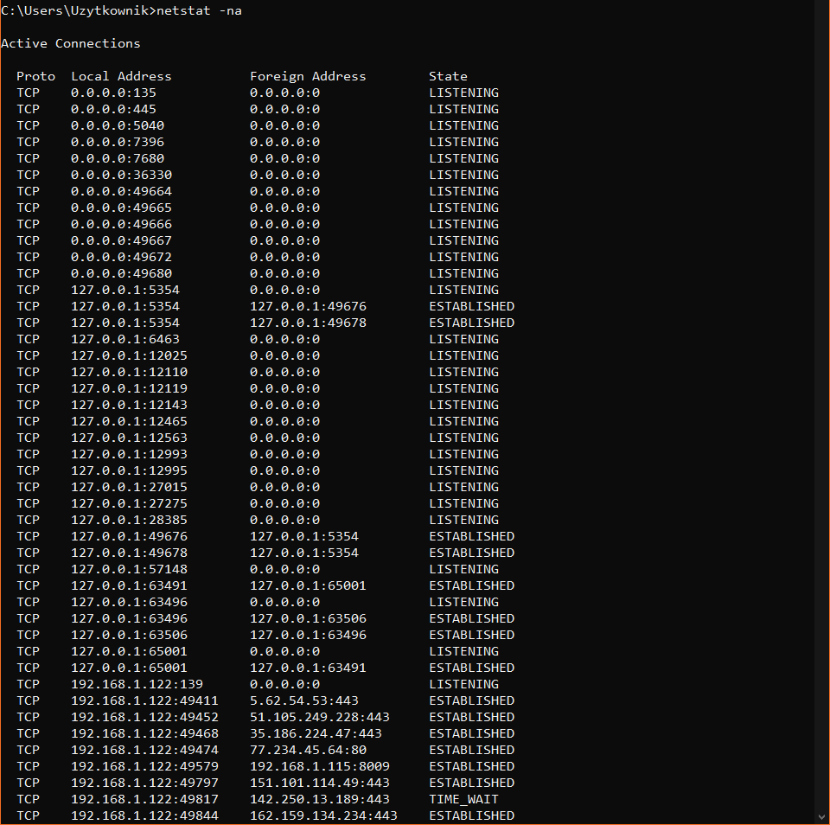
Wynik polecenia: netstat -na
Wnioski
:139 - netbios-ssn
:137 - netbios-ns
:1900 – ssdp
:2177 - qwave

Cel
Wyświetl listę interfejsów i tablice routingu.
Wyniki
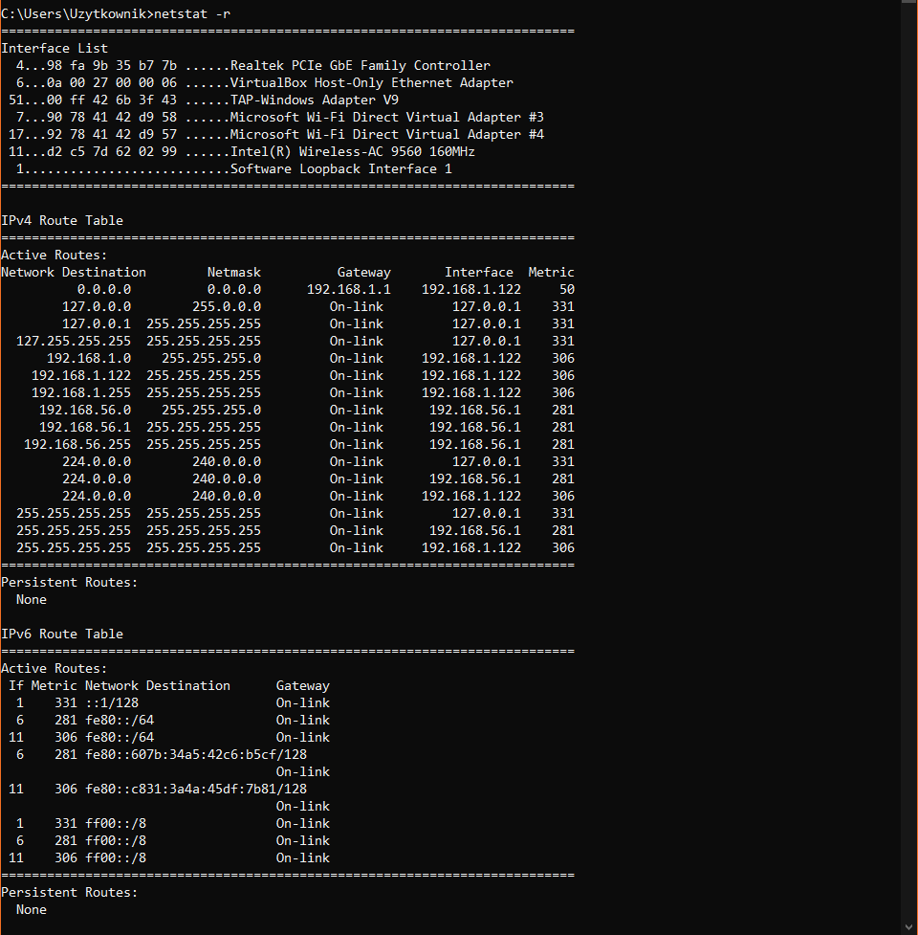
Wynik polecenia: netstat –r
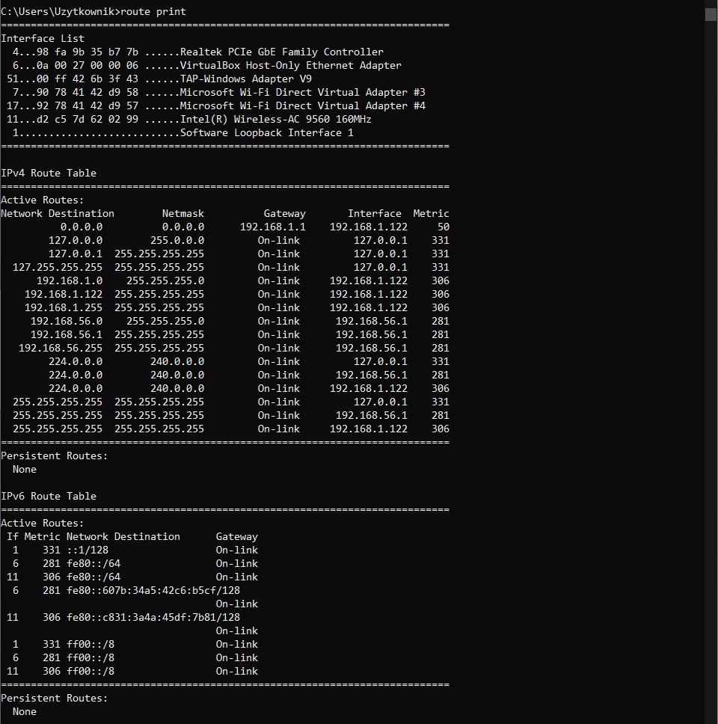
Wynik polecenia: route print
Wnioski
Oba polecenia dają ten sam wynik w konsoli.

Cel
Wyświetl statystyki protokołów IP, ICMP, TCP i UDP.
Wyniki
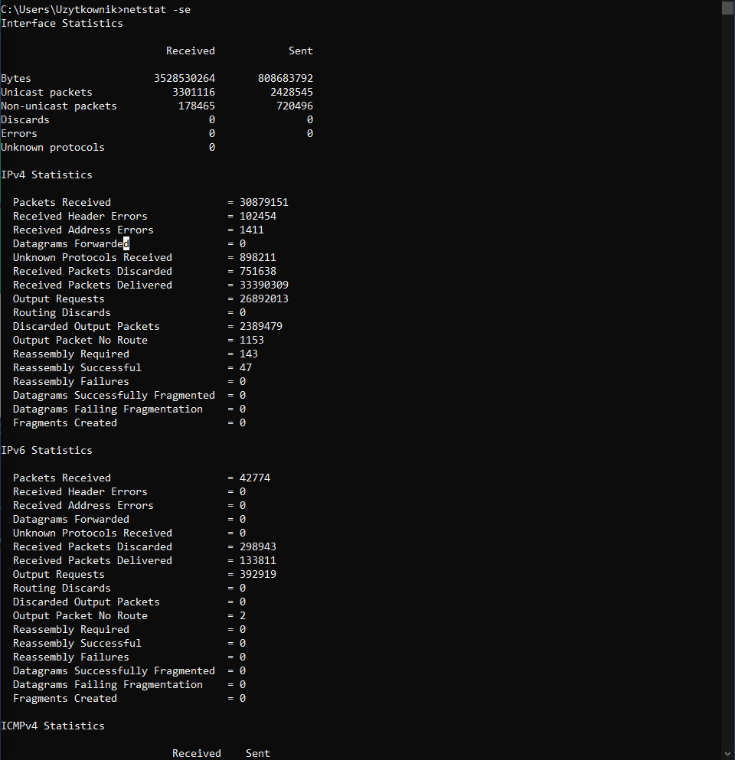
Wnioski
Zostają wyświetlone informacje dla protokołów IP, ICMP, TCP i UDP takie jak: pakiety odebrane, otrzymane błędy nagłówka, błędy otrzymanych adresów, otrzymane nieznane protokoły, odrzucone odebrane pakiety.

Cel
Przechwytywanie pakietów podczas transmisji FTP w programie Wireshark.
Wyniki
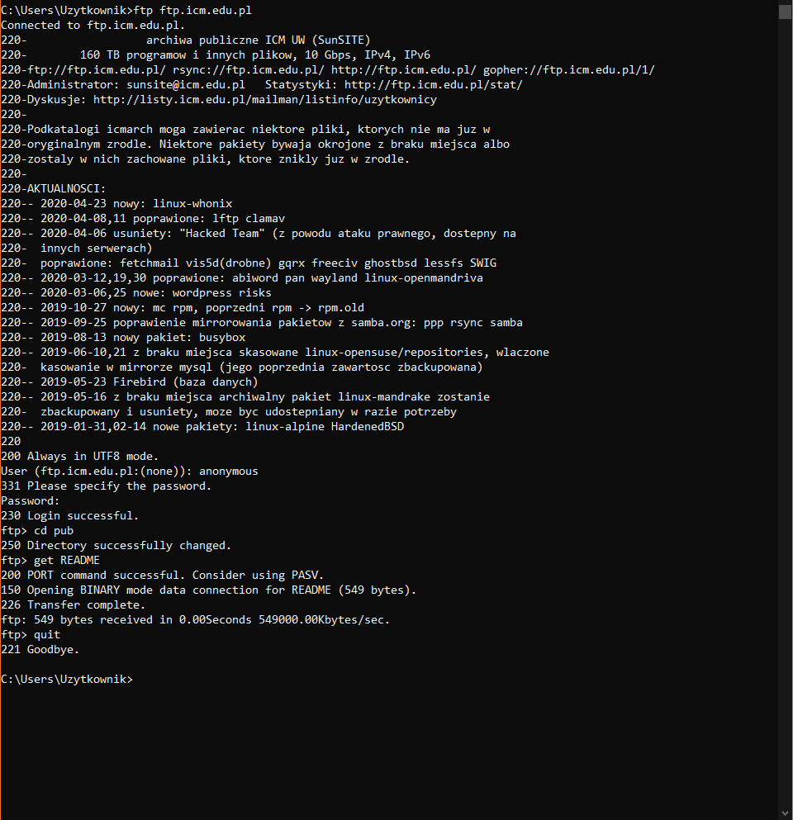
Wynik poleceń w konsoli
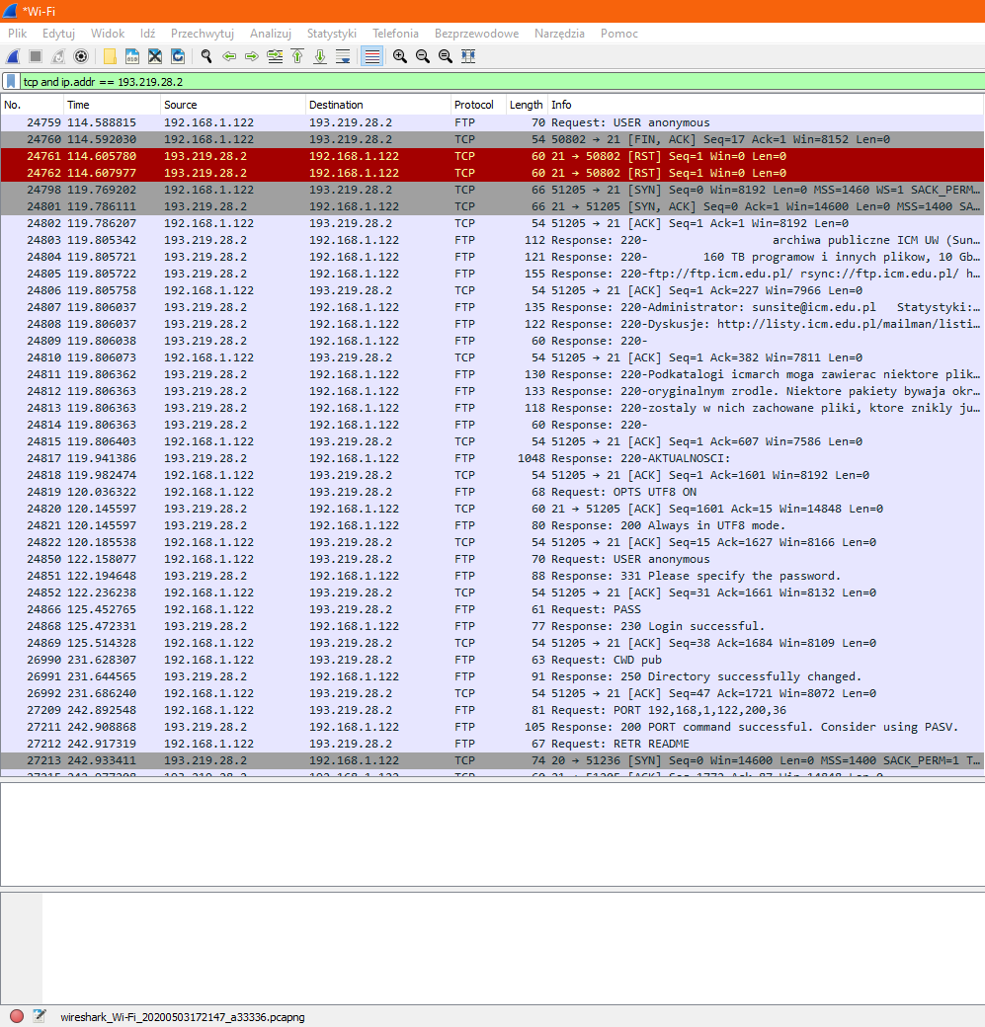
Okno aplikacji Wireshark z nadanym filtrem

Cel
Analiza zawartości pól segmentów TCP.
Wyniki
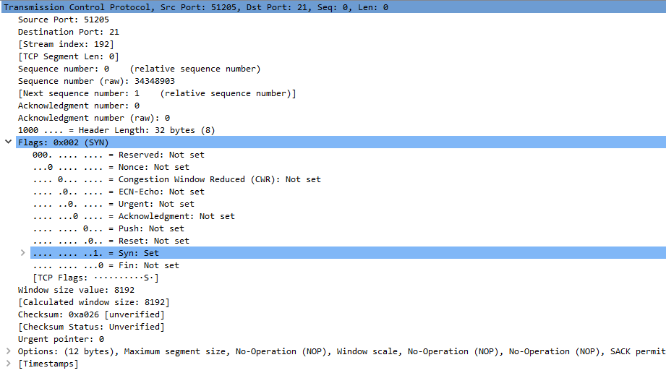
Wnioski
Source Port: 51205 – port źródłowy
Destination Port: 21 –port docelowy
[Stream index: 192] – indeks strumienia
[TCP Segment Len: 0] - długość segmentu TCP
Sequence number: 0 (relative sequence number) – względny numer sekwencji
Sequence number (raw): 34348903 - numer sekwencji
[Next sequence number: 1 (relative sequence number)] - numer następnej sekwencji
Acknowledgment number: 0 – względny numer potwierdzenia
Acknowledgment number (raw): 0 - numer potwierdzenia
1000 .... = Header Length: 32 bytes (8) - długość nagłówka
Flags: 0x002 (SYN) - flagi
000. .... .... = Reserved: Not set
...0 .... .... = Nonce: Not set
.... 0... .... = Congestion Window Reduced (CWR): Not set
.... .0.. .... = ECN-Echo: Not set
.... ..0. .... = Urgent: Not set
.... ...0 .... = Acknowledgment: Not set - potwierdzenie
.... .... 0... = Push: Not set - wysłanie
.... .... .0.. = Reset: Not set - reset
.... .... ..1. = Syn: Set - synchronizacja
.... .... ...0 = Fin: Not set – flaga końca
[TCP Flags: ··········S·]
Window size value: 8192 – wielkość okna
[Calculated window size: 8192]
Checksum: 0xa026 [unverified] - suma kontrolna
[Checksum Status: Unverified] - status sumy kontrolnej
Urgent pointer: 0

Cel
Analiza pierwszej fazy otwierania połączenia TCP.
Wyniki
Adres IP nadawcy: | ip.src == 192.168.1.122
Adres IP odbiorcy: | ip.dst == 193.219.28.2
Numer portu nadawcy: | Source Port: 51205
Numer portu odbiorcy: | Destination Port: 21
Numer sekwencyjny: | Sequence number: 0 (relative sequence number)  Sequence number (raw): 34348903
Numer potwierdzenia: | Acknowledgment number: 0
Długość nagłówka: | 1000 .... = Header Length: 32 bytes (8)
Rozmiar okna: | Window size value: 8192

Cel
Analiza drugiej fazy otwierania połączenia TCP.
Wyniki
Adres IP nadawcy: | ip.src == 193.219.28.2
Adres IP odbiorcy: | ip.dst == 192.168.1.122
Numer portu nadawcy: | Source Port: 21
Numer portu odbiorcy: | Destination Port: 51205
Numer sekwencyjny: | Sequence number: 0 (relative sequence number)  Sequence number (raw): 1099353450
Numer potwierdzenia: | Acknowledgment number: 1 (relative ack number)  Acknowledgment number (raw): 34348904
Długość nagłówka: | 1000 .... = Header Length: 32 bytes (8)
Rozmiar okna: | Window size value: 14600

Cel
Analiza trzeciej fazy otwierania połączenia TCP.
Wyniki
Adres IP nadawcy: | ip.src == 192.168.1.122
Adres IP odbiorcy: | ip.dst == 193.219.28.2
Numer portu nadawcy: | Source Port: 51205
Numer portu odbiorcy: | Destination Port: 21
Numer sekwencyjny: | Sequence number: 1 (relative sequence number)  Sequence number (raw): 34348904
Numer potwierdzenia: | Acknowledgment number: 1 (relative ack number)  Acknowledgment number (raw): 1099353451
Długość nagłówka: | 0101 .... = Header Length: 20 bytes (5)
Rozmiar okna: | Window size value: 8192

Cel
Analiza komunikacji pomiędzy klientem i serwerem FTP.
Wyniki
a) Logowanie
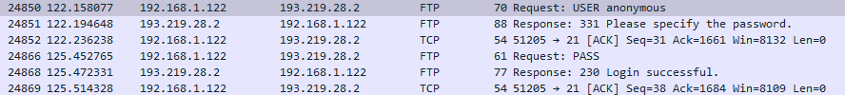

numer pakietu | kierunek transmisji | protokół | dodatkowe informacje
24850 | Serwer | FTP | Request: USER anonymous
24851 | Klient | FTP | Response: 331 Please specify the password.
24852 | Serwer | TCP | 51205 → 21 [ACK] Seq=31 Ack=1661 Win=8132 Len=0
24866 | Serwer | FTP | Request: PASS
24868 | Klient | FTP | Response: 230 Login successful.
24869 | Serwer | TCP | 51205 → 21 [ACK] Seq=38 Ack=1684 Win=8109 Len=0

b) Zmiana katalogu na serwerze

numer pakietu | kierunek transmisji | protokół | dodatkowe informacje
26990 | Serwer | FTP | Request: CWD pub
26991 | Klient | FTP | Response: 250 Directory successfully changed.
26992 | Serwer | TCP | 51205 → 21 [ACK] Seq=47 Ack=1721 Win=8072 Len=0

c) Pobranie pliku z serwera
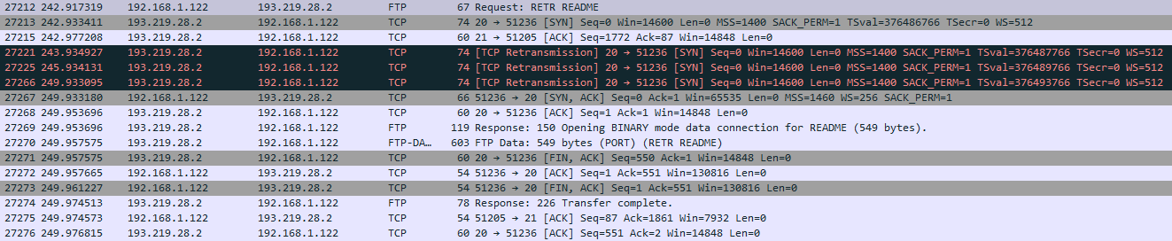

numer pakietu | kierunek transmisji | protokół | dodatkowe informacje
27212 | Serwer | FTP | Request: RETR README
27269 | Klient | FTP | Response: 150 Opening BINARY mode data connection for README (549 bytes).
27274 | Klient | FTP | Response: 226 Transfer complete.

Cel
Analiza zakończenia połączenia TCP.
Wyniki
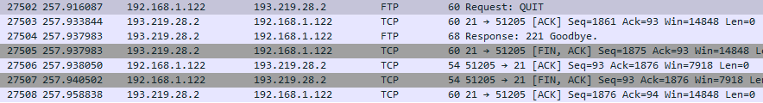

numer pakietu | kierunek transmisji | protokół | flagi | Numer porządkowy | Numer potwierdzenia
27502 | Serwer | FTP | Acknowledgment | 87 | 1861
27504 | Klient | FTP | Acknowledgment, Push | 1861 | 93
27505 | Klient | TCP | Acknowledgment, Fin | 1875 | 93
27506 | Serwer | TCP | Acknowledgment | 93 | 1876
27507 | Serwer | TCP | Acknowledgment, Fin | 93 | 1876
27508 | Klient | TCP | Acknowledgment | 1876 | 94

